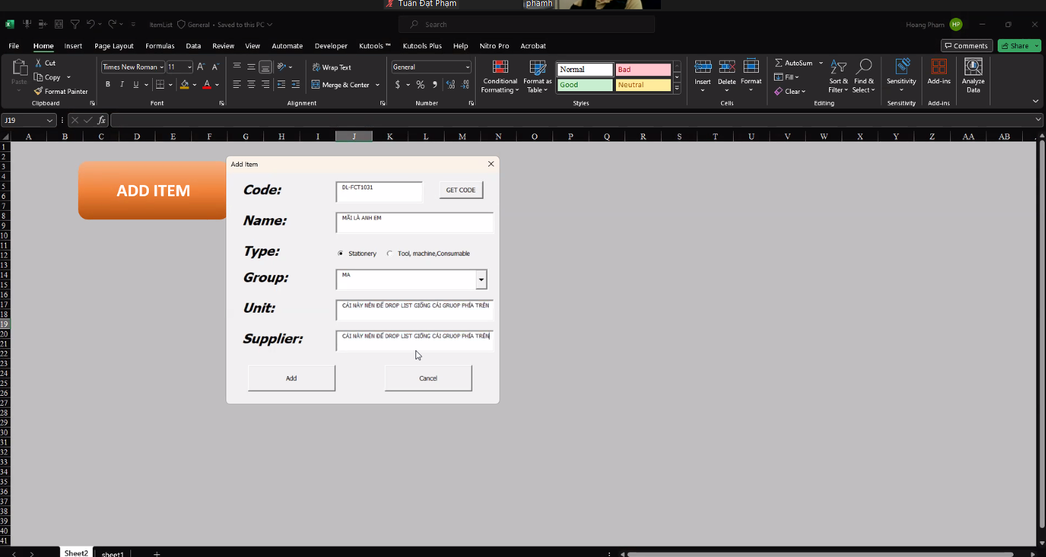

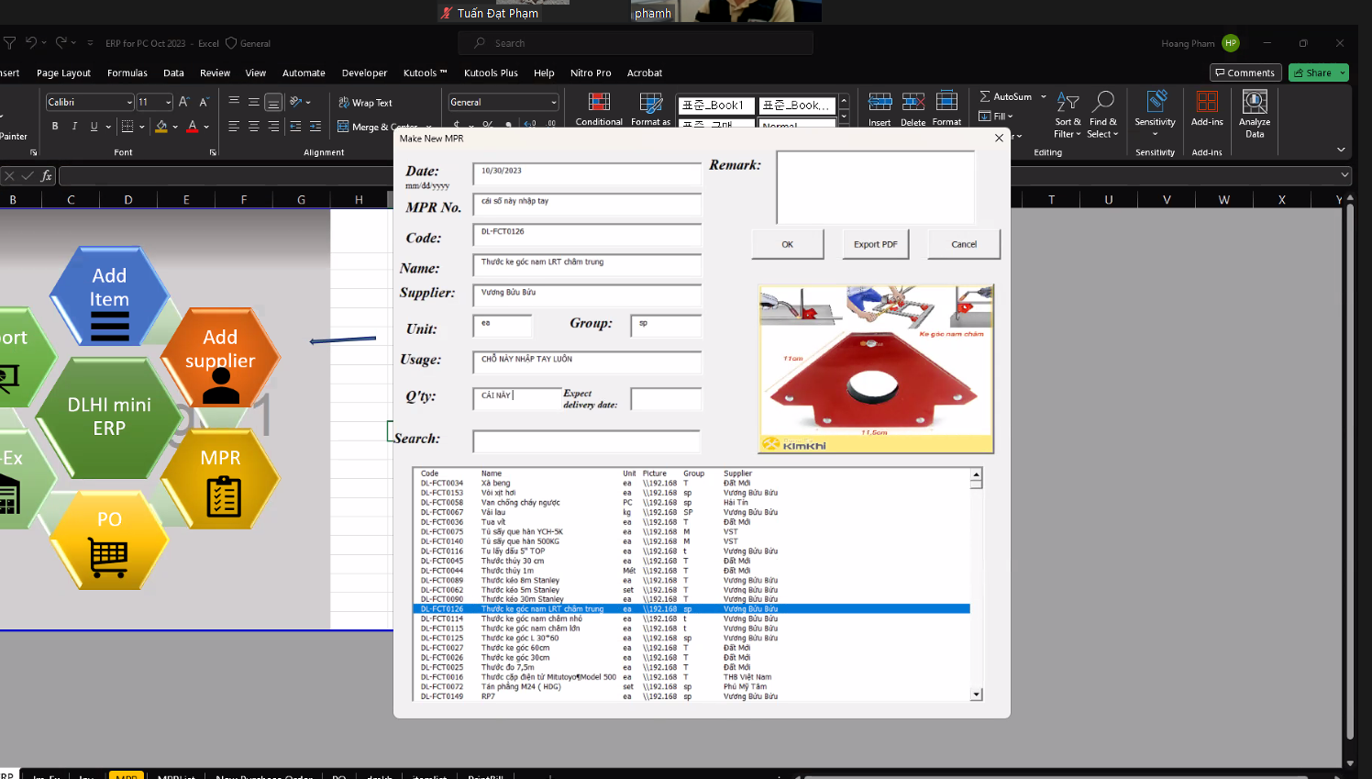

* Make new MPR: Chia làm 2 phần 1 bên là chọn hàng…, một bên hiển thị danh sách cách sản phẩm đã mua
* Sau khi click ok sẽ insert db
* Xây dựng giao diện hiển thị danh sách MPR vào có thể xuất file
* 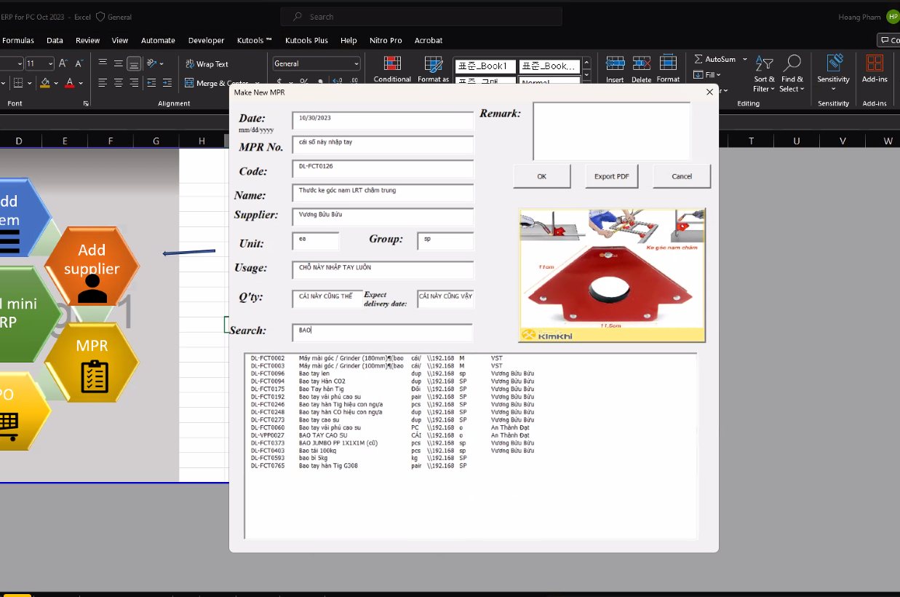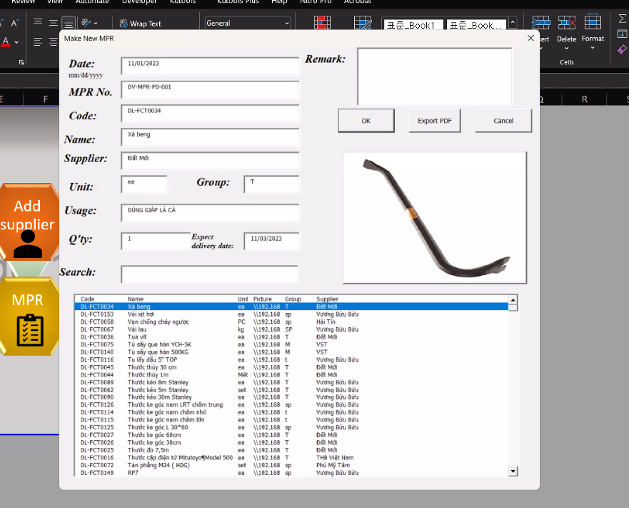

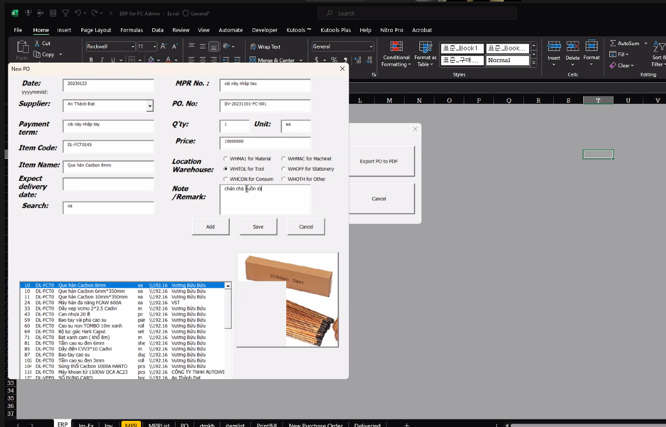

* Tương tự phần trên cũng chia làm 2 phần: 1 là chọn các sản phẩm, 2 là danh sách đã đặt
* Sau khi save cũng lưu vào danh sách các đơn hàng đã đặt
* Có thể xuất excel sau khi save hoặc xuất trong phần quản lý đơn đặt hàng

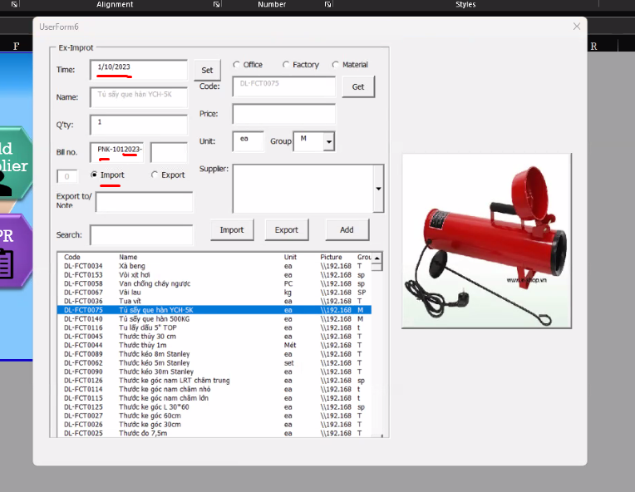

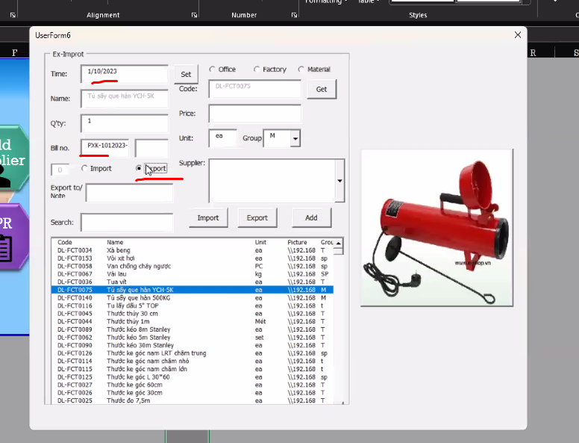

* Bill.no: dựa theo ngày và import/export

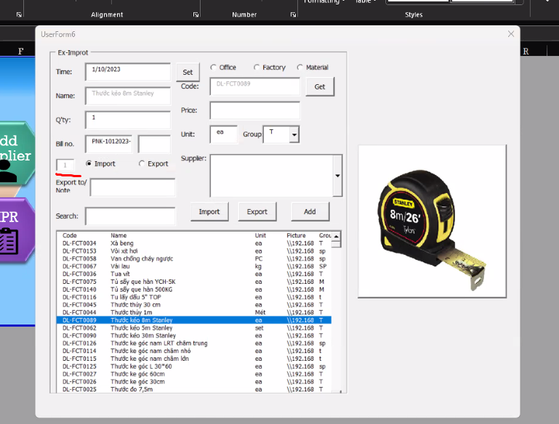

* Trong ngày đã nhập 1 phiếu

